VODOVJE VZHODNE EVROPE IN SEVERNE AZIJE

Reke v Vzhodni Evropi so v primerjavi z ostalo Evropo dolge, saj vijugajo čez Vzhodnoevropsko nižavje. Marsikje so jih povezali med seboj s plovnimi kanali. Moskva je edinstveno pristanišče, saj iz njega lahko nato odplujemo, kar v pet različnih morij. Najdaljša ruska reka je Volga, najdaljša ukrajinska pa Dneper. Na obeh rekah in tudi drugih, so izgrajene velike hidroelektrarne, katerih akumulacijska jezera so dolga več sto kilometrov.
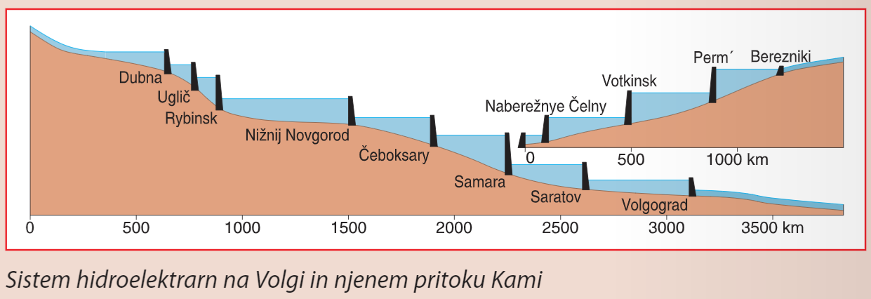
Volga ima poseben je najpomembnejša ruska reka tudi v kulturnem pomenu. Opevajo jo različni glasbeniki, pisatelji in pesniki. Reka predstavlja nekakšno hrbtenice iz katere je nastala Rusija, saj tudi začetki Ruske države, so vezani na reko Volgo. Volga je z dolžino 3690 km najdaljša reka v Evropi, a žal tiste reke, ki so jo včasih opisovali danes ni. Današnja Volga je onesnažena plovna reka in zaradi hidroelektrarn spremenjena v več velikih jezer. Ob Volgi so se zvrstila večja industrijska središča.

V azijskem delu Rusije, so reke še veliko daljše. Njihova vloga v Sibirij kjer ni drugih prometnic je nezamenljiva, vendar plovne so le poleti, saj pozimi ji prekrije debela odeja ledu. Tri najbolj znane reke so Ob, Lena in Jenisej. Največja mesta so nastala prav ob stiku rek s transsibirsko železnico. V Sibiriji najdemo tudi jezero Bajkal. To je najgloblje jezero na svetu saj njegova globina sega 1600m. Obsega pa tudi petino vse sladke vode na svetu.
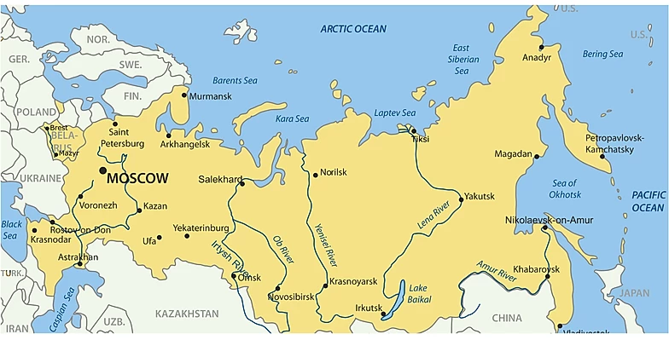
Slika 1: Reke Ob, Jenisej in Lena ter Bajkalsko jezero.

